Eugenio : “Laiha Susesu Sein Esforsu, Moruk Iha Prosesu, Midar Iha Rezultadu”
SAP NewsDecember 30, 2025 2:36 pm 0
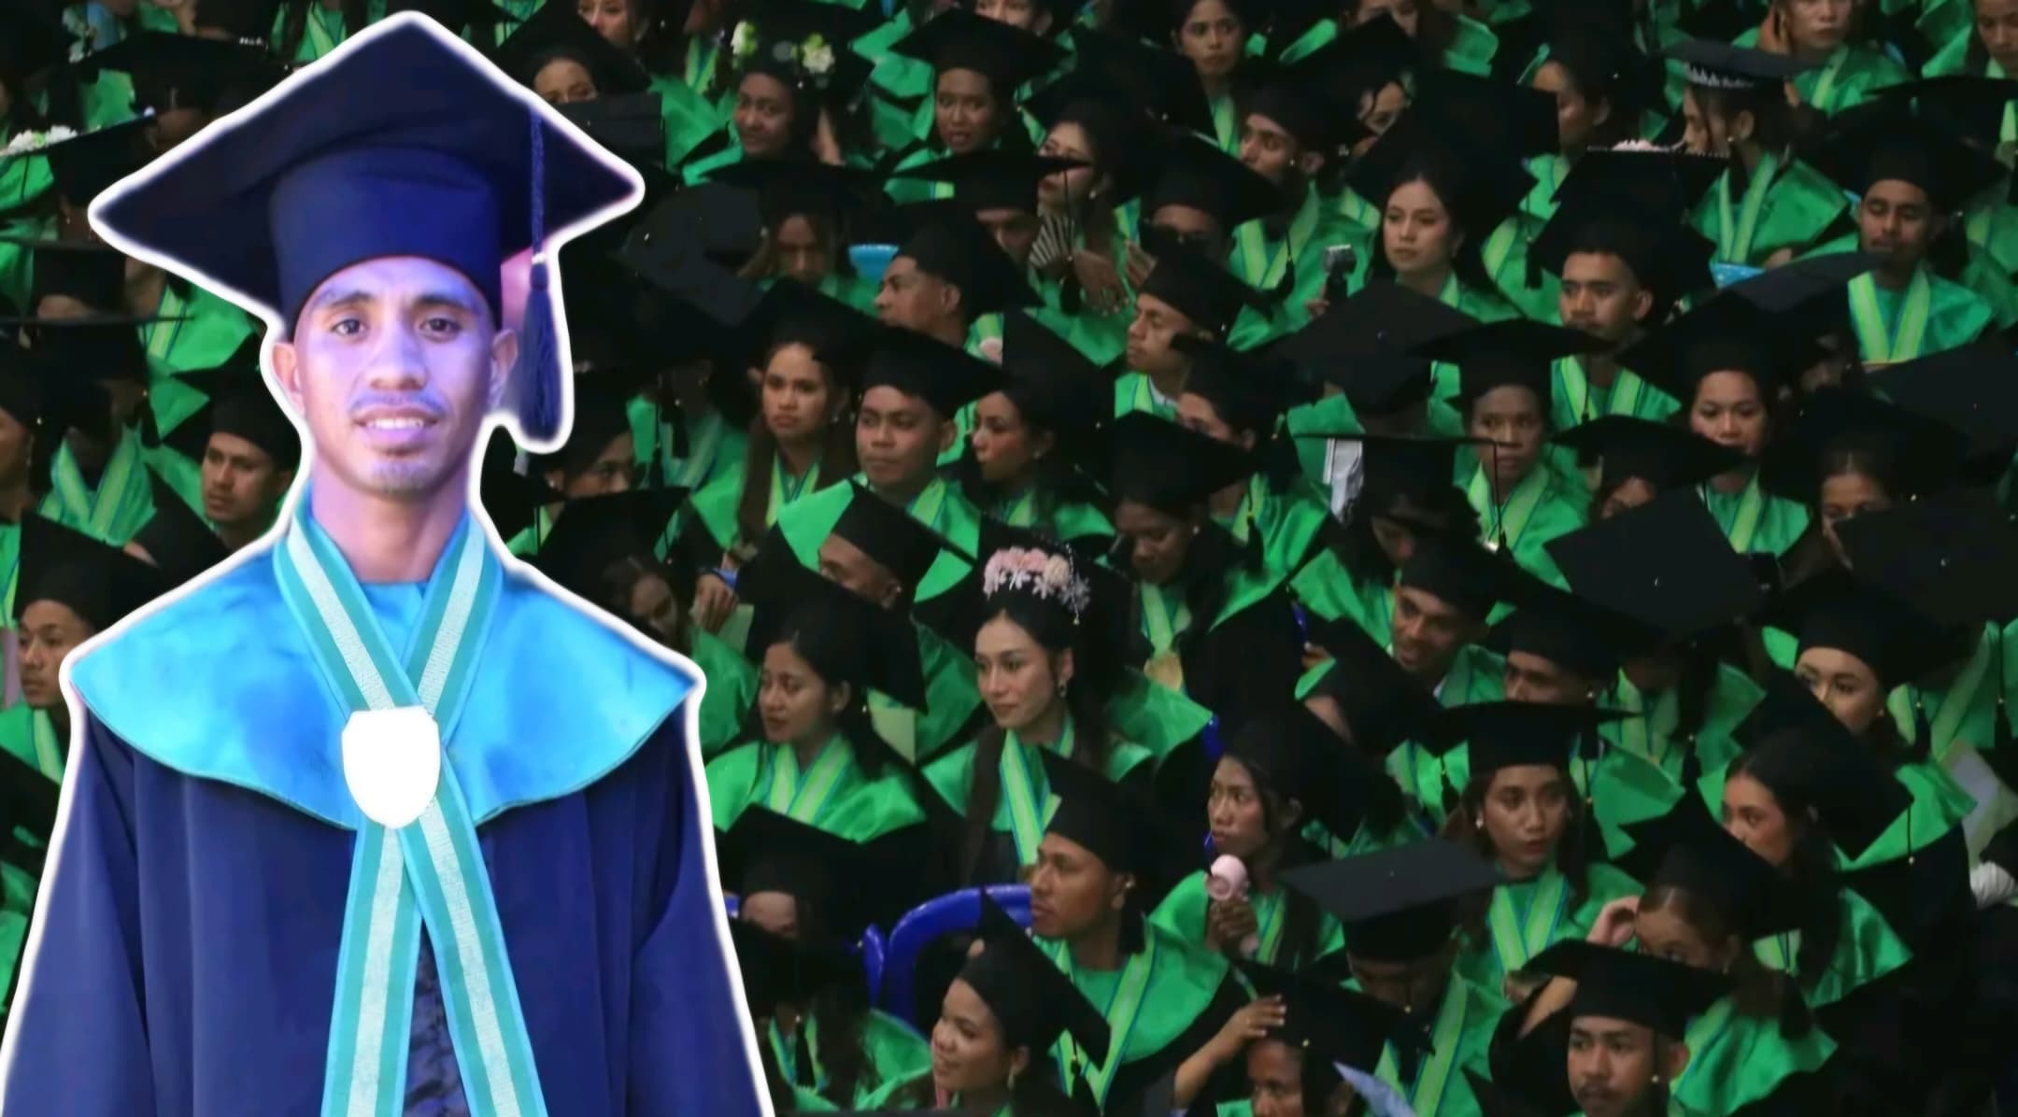
Imajem : Graduadu Eugenio Cornelio Baptista iha GMT Díli, 22/12/2025
Mapas
SAPNewsTL, Dili : Universidade Nacional Timor Lorosa’e (UNTL) gradua finalista hamutuk rihun rua, atus neen hitunulu resin hitu (2677), Graduadu Eugenio Cornelio Baptista hateten “xave ba susesu mak tenke esforsu, iha vontade no pasíensia máxima”.
Graduadu Departamentu Agro-Pekuária, Fakuldade Agrikultura UNTL, Eugenio Cornelio Baptista subliinha xave ba susesu mak tenke estuda makaas, esforsu an, badinas, forsa fontade no pasiénsia hodi hasoru dejafiu iha prosesu tomak tanba susesu la fasil.
“Bainhira hakat to’o iha ne’e, ha’u ultrapasa dejafiu oioin ho koragem, pasiénsia no esperansa, ohin ha’u gradua, ha’u-nia sente gratidaun no agradese ne’ebe mak klean tebes, la fasil hanesan ema hanoin tanba prosesu ne’e todan no sente hanesan konsumu buat moruk ida, maibé bainhira ita gradua ne’e sente midar hanesan hemu bani-been, moruk iha prosesu, midar iha rezultadu”. Dehan Graduadu Eugenio Cornelio Baptista ba SAP News TL iha GMT Díli, 22/12/2025
Graduadu UNTL ne’e dehan, “Ha’u nia moto katak xave ba “susesu mak tenke konkista, laiha susesu sein esforsu”, ha’u kuda iha fuan katak ha’u bele no bele, bainhira bolu naran, agradese no orgulhu tebes ba buat hotu, liuliu ba ha’unia inan ama(familia) no ema hotu ne’ebe sempre iha mai ha’u, mesmu kiik ou boot, ha’u konta ho sira hotu”.
Normalmente, iha prosesu estudu no luta ida ema hotu sempre hasoru dejafiu maibe la signifika dejafiu ne’e atu trava no satan ita-nia dalan ba susesu liliu menuz finanseira no kondisaun moris família nian ne’ebe dala barak enfrenta difikuldade oioin, hirak ne’e hotu la signifika la tulun ema atu susesu.
“Menuz finansiamentu, kondisaun moras ne’ebe sai obstakulu boot halo ha’u dalaruma senti hakarak rende, maibe fihir no hateke ba ha’u nia familia nia apoia halo ha’u la lakon esperansa, bele difisil oin oinsa, ha’u tenki halo meius hotu-hotu hodi hetan susesu, ne’e mak ohin mehi sai realidade”.
“Ita hothotu iha esperansa ne’ebe ita la hatete ba ema maibe ita konversa ho Jesus,”Achei que era tarde demais, mas Deus sussurrou pra mim, não usamos o mesmo relogio”. Ita bele hanoin ou dehan katak tarde ona maibe Maromak sempre dehan ita la uza relogio hanesan, ou hotu hotu iha ninia tempu”.
Eugenio deklara,”joven mak tempu ne’ebe halo ita senti dalaruma lakon esperansa no as vezes ita monu no sei monu, maibe keta haluha katak Maromak hadomi nafatin ita no Nia sempre bolu ita atu hamriik no la’o ho Nia”.
“Kolen deskansa, baruk buka buat ne’ebe halo o senti ida ksolok lolos no la bele dehan liafuan hein lai, maibe dehan ha’u dudu neneik hela. Keta tauk atu koko buat ne’ebe o-nia fuan dehan ida ne’e diak no diak liu, koko nafatin atu buka Nai nia hakarak”. Nia afirma
Ministro Ensino Superior Ciência e Cultura (MESCC), Profesór José Honório da Costa Jerónimo parabeniza UNTL tanba bele gradua tan finalista sira, nune’e Timor-Leste nia adezaun ba ASEAN, presiza aposta kualidade no hadia Kurríkulu Padraun Nacional.
“Parabens ba UNTL, parabens ba imi-nia kontribuisaun, agradese boot tanba tama ona sai membru ASEAN, maibe ita aposta ba kualidade ne’e importante tanba ne’e ita tenke hadia Kurrikulu Padraun Nasionál. Ita-nia edukasaun iha Timor-Leste la diak liu nomós la at liu, maibé ita kontinua aprende ho nasaun sira iha ASEAN. Nasaun membru sira iha ASEAN oferese bolsu estudu barak, tanba ne’e husu graduadu sira ne’ebé hakarak kontinua estudu di’ak liu kontinua”, dehan MESCC.
Reitór UNTL Profesór João Soares Martins, hatete, Timor sai ona membru ASEAN no UNTL mós gradua estudante ho númeru boot, maibé ne’e mós marka tan dezafiu boot ba nasaun.
“Ohin marka tan istória ida ba UNTL hodi gradua tan nia finalista hamutuk na’in 2677, husi númeru boot ne’e mós sei marka tan dezafiu ba ita-nia nasaun nomós ba UNTL, tanba ne’e husu ba MESCC atu servisu, adapta no ajusta kurríkulu, nune’e bele iha konkordansia ho rejiaun ida-ne’e, nune’e guraduadu sira bele kompete iha nível edukasaun nian’’, dehan Reitór. Sita media UNTL
João Soares mós kongratula no agradese ba graduadu sira, inan aman, família sira no namoradu/a hirak ne’ebé apoia hodi bele hetan susesu no graduasaun iha UNTL.
“Agradese ba inan aman sira no imi-nia namoradu/a sira ne’ebe apoia ita-boot sira, parabens ba ita-boot sira hotu”.
UNTL nia serimónia graduasaun ba dala XXXIII ho tema “Graduados Qualificados, Responsáveis e Éticos na Era da Transformação Digital”, ne’e gradua finalista hamutuk na’in 2.677 durante loron 22-23 iha GMT, Dili.
https://sapnewstl.com/eugenio-laiha-susesu-sein-esforsu-moruk-iha-prosesu-midar-iha-rezultadu/

